
SEGUNDO EXAMEN DE MATEMÁTICAS APLICADAS

Profesores:
Sophia Galárraga, MAE.
Fausto Jácome, MAE.
Jacqueline Mejía Luna, MBA.
Freddy Veloz, MSIG. FEBRERO 3 del 2011

ALUMNO: _______________________________________________________________________________

**10 PUNTOS POR CADA TEMA RESUELTO CORRECTAMENTE**
Muestre paso a paso la resolución de los temas propuesto, coloque su respuesta encerrada en un rectángulo

1.- ¿Cuántos LITROS de agua se requieren para llenar una piscina de 1,5 m. de profundidad, 15 m. de largo y 3 m. de ancho?

2.- Se va a pintar un mural sobre una pared de 2,7 m. de altura y 20 m. de largo. Los encargados de este trabajo han solicitado se pinte la pared de blanco a manera de fondo. Si cada galón de pintura permite cubrir 14 m² aproximadamente, calcule ¿cuántos GALONES de pintura se deberán comprar para realizar esta tarea?

3.- Calcula el ÁREA de la PARTE SOMBREADA, si el radio del círculo mayor mide 6 cm y el radio de los círculos pequeños mide 2 cm.


4.- Determine la MEDIDA EN GRADOS de cada uno de los tres ángulos: AoD, DoC, CoB:

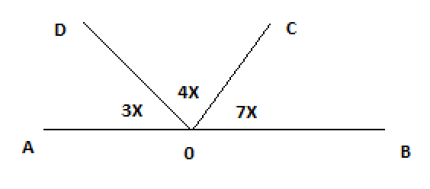

5.- Una persona hace un préstamo de US$1.500 y lo pagará en 3 meses con una tasa del 10% simple anual, para lo cual firma un pagaré por la cantidad total a pagar. ¿Cuál es el VALOR DEL PAGARÉ que firmó?

6.- Un certificado de depósito con valor de US$ 100.000 vence en 15 años. ¿Cuánto se debería PAGAR HOY por este certificado si la tasa del Banco Central es del 15% anual compuesto?

